活動写真帳
2017年度 事業名： 産学官民共同の自然保育活動の モデルづくり
特定非営利活動法人 角間里山みらい
平成30年3月

1.自然保育を学ぶ研修  ①小西貴士講演  6月23日 | 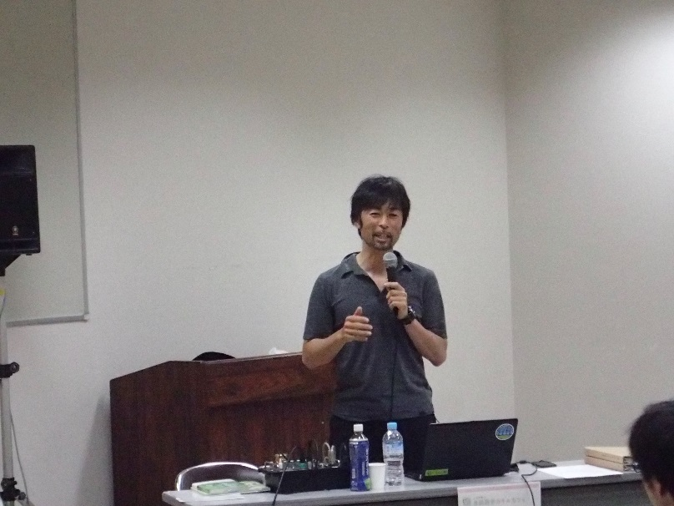
1.自然保育を学ぶ研修  ①小西貴士講演  6月23日 | 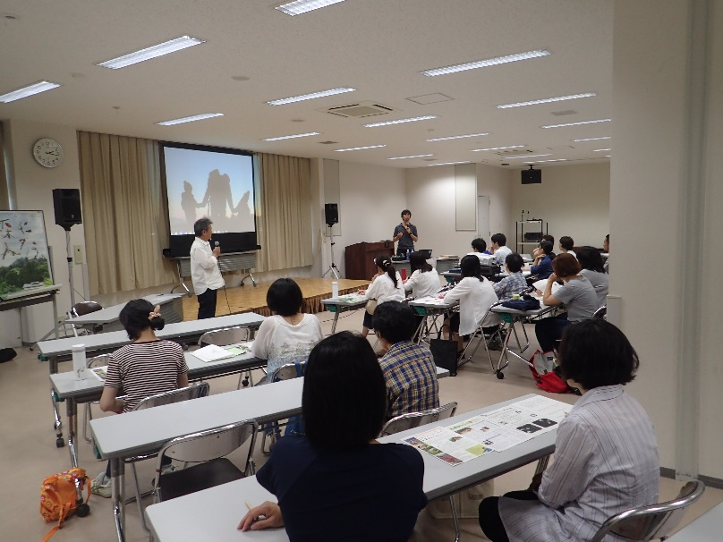
1.自然保育を学ぶ研修  ②藤井徳子講演  10月27日 | 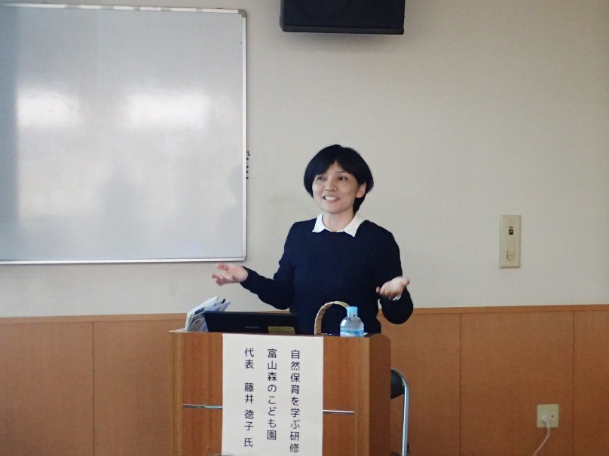
1.自然保育を学ぶ研修  ②藤井徳子講演  10月27日 | 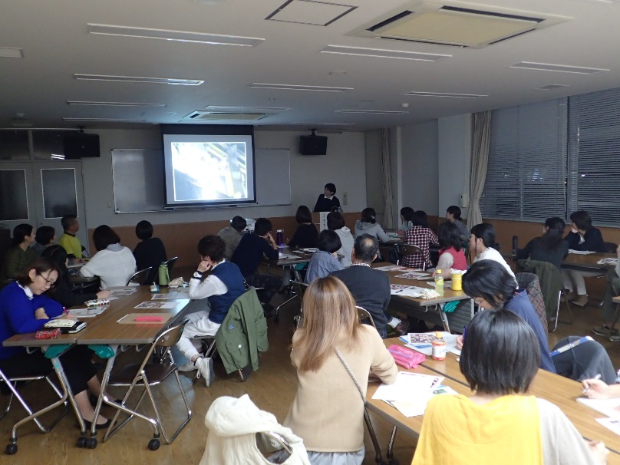
1.自然保育を学ぶ研修  ③西澤彩木講演  11月25日 | 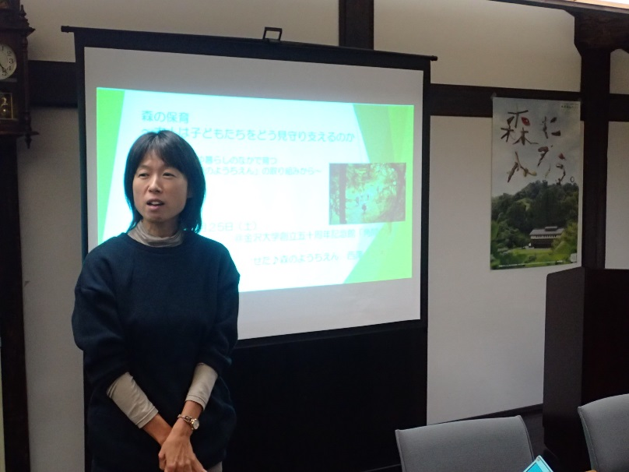
1.自然保育を学ぶ研修  ③西澤彩木講演  11月25日 | 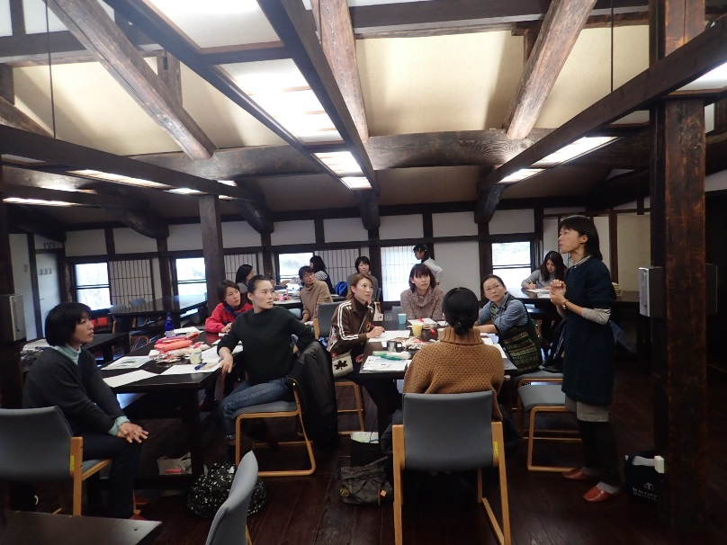
2.自然保育の体験実習  ①5月9日 | 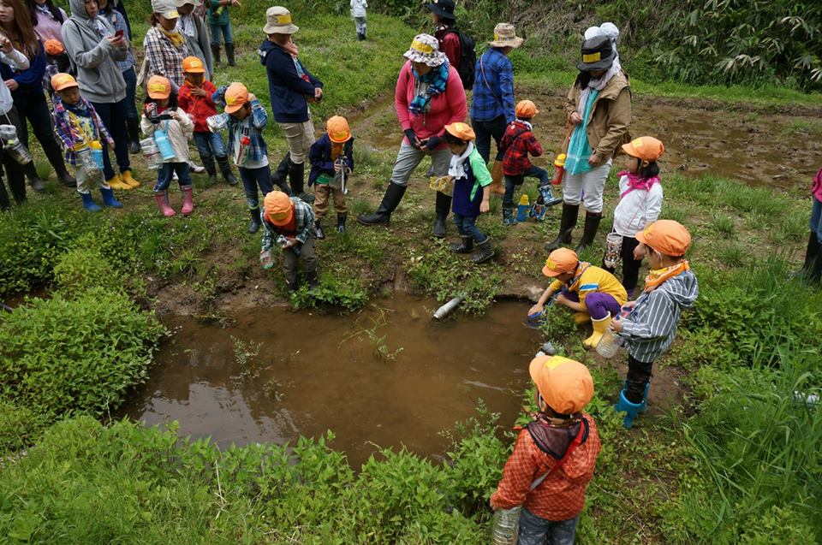
2.自然保育の体験実習  ②5月16日 | 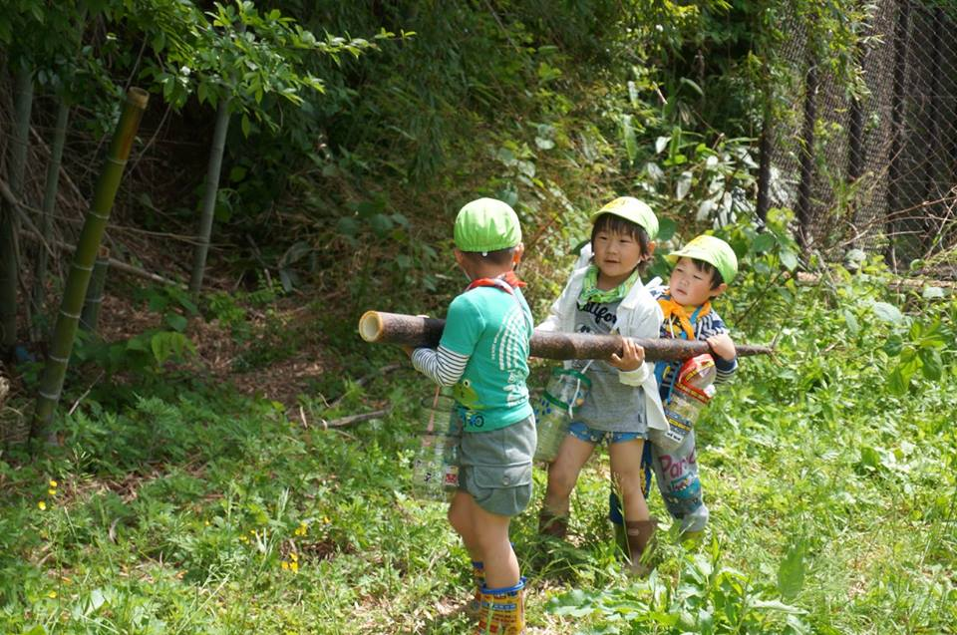
2.自然保育の体験実習  ③5月23日 | 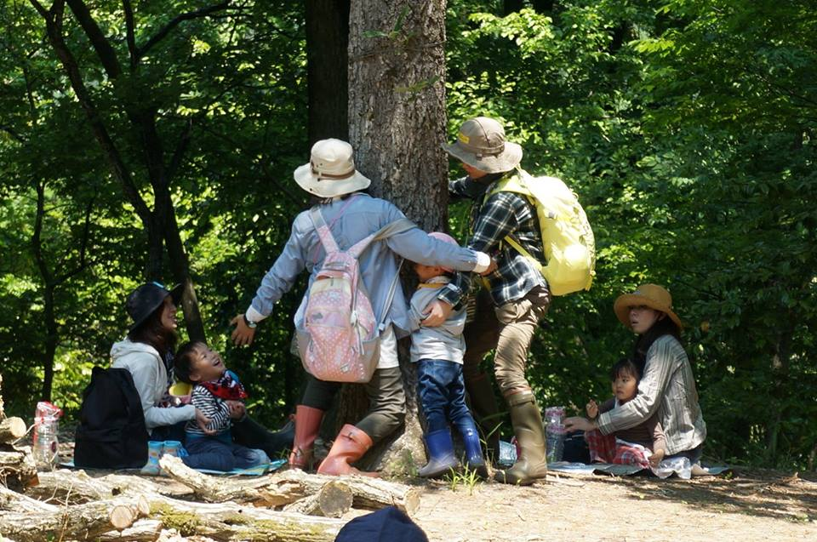
2.自然保育の体験実習  ④5月31日 | 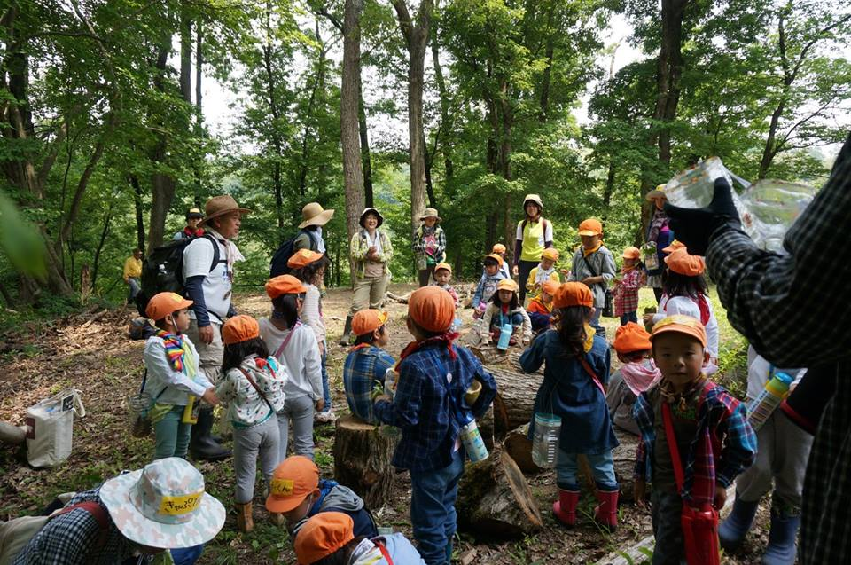
2.自然保育の体験実習  ⑤6月21日 | 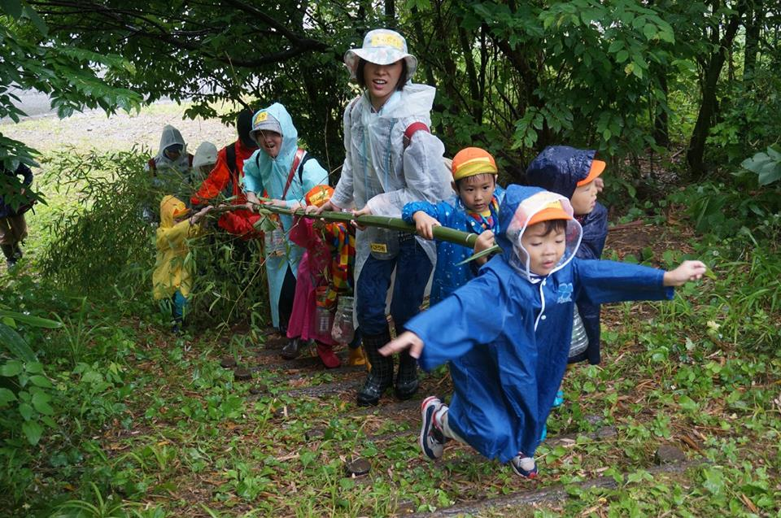
2.自然保育の体験実習  ⑥10月18日 | 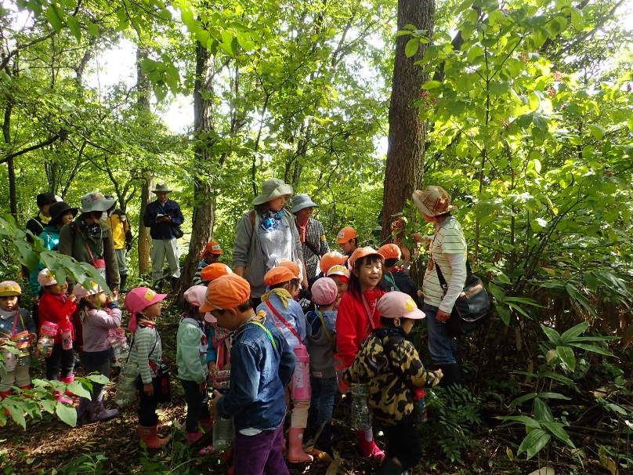
2.自然保育の体験実習  ⑦11月1日 | 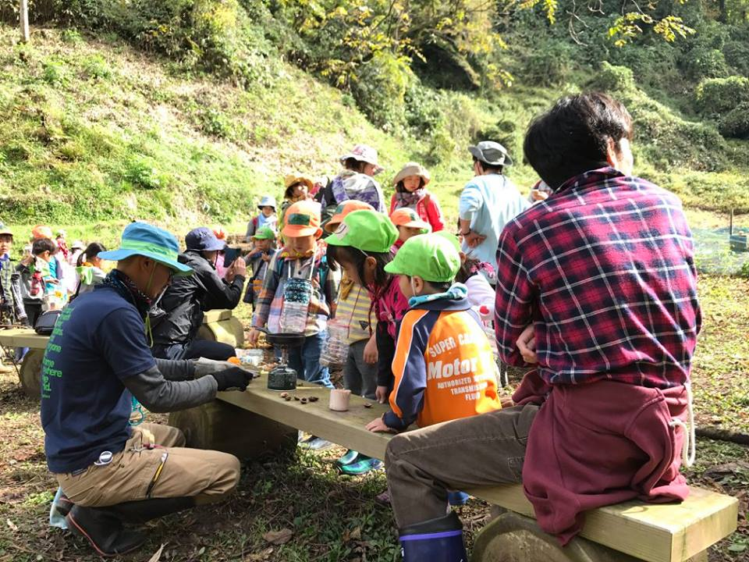
2.自然保育の体験実習  ⑧1月23日 | 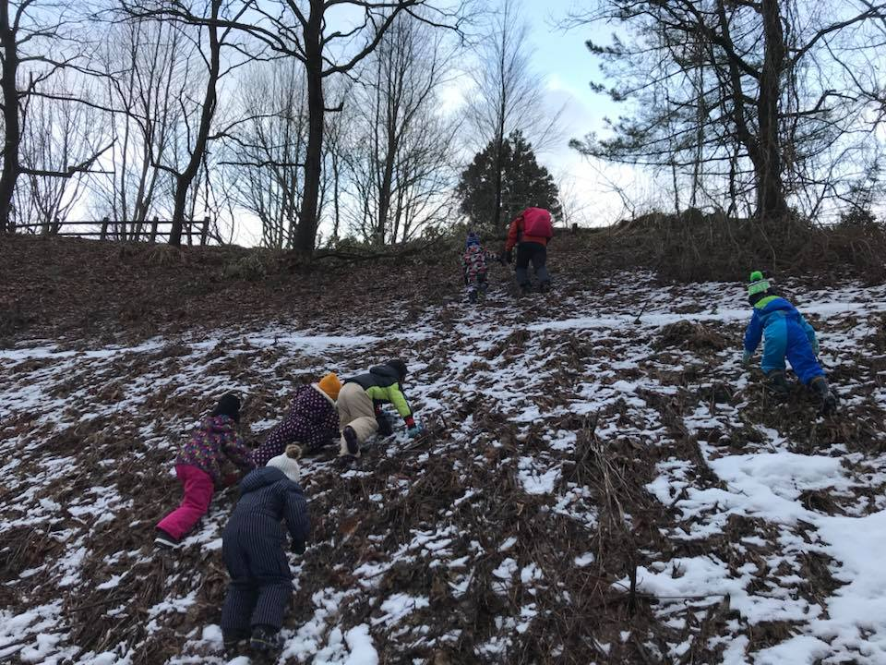
3.実施団体への視察調査  鳥取県智頭町  森のようちえんまるたんぼう  9月13日 | 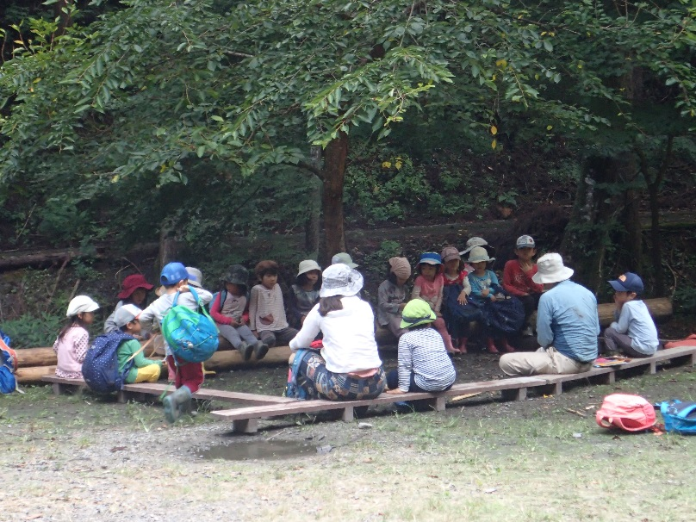
3.実施団体への視察調査  鳥取県智頭町  森のようちえんまるたんぼう  9月13日 | 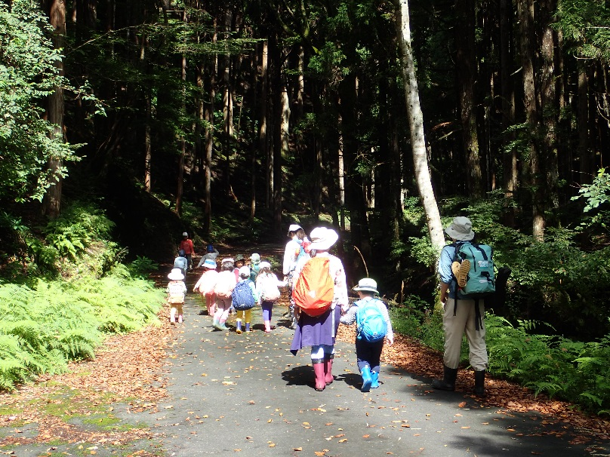
3.実施団体への視察調査  鳥取県智頭町  森のようちえんまるたんぼう  9月13日 | 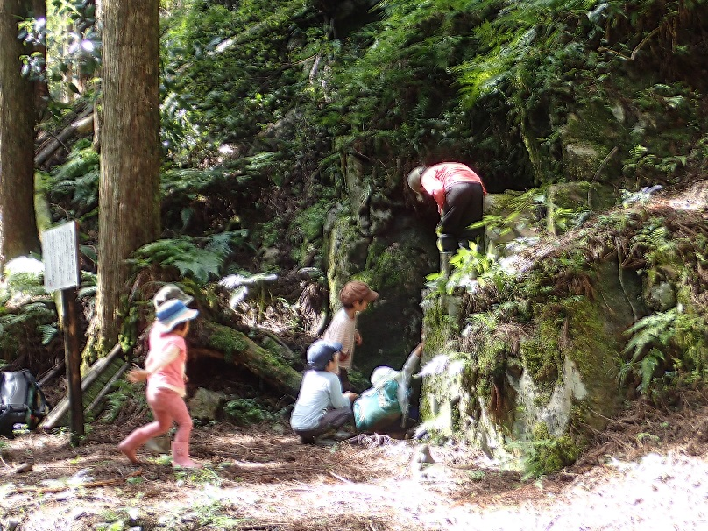
3.実施団体への視察調査  鳥取県智頭町  森のようちえんまるたんぼう  9月13日 | 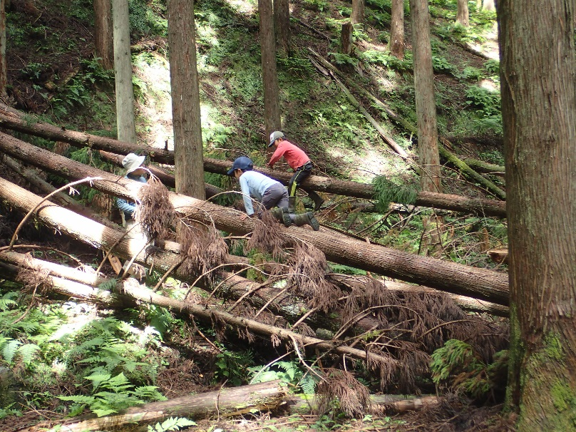
4.活動報告とワークショップ  報告・発表  金沢大学学生  2月11日 | 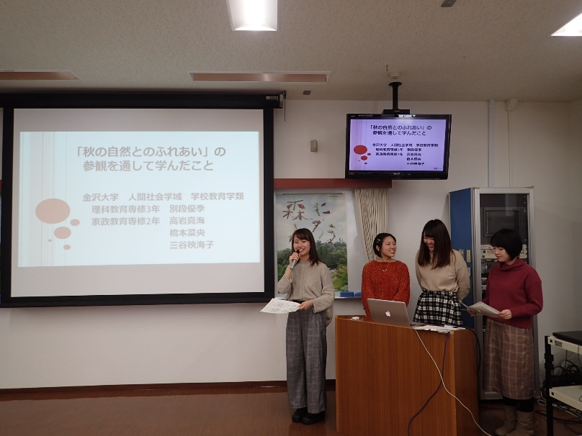
4.活動報告とワークショップ  報告・発表  泉丘こども園  2月11日 | 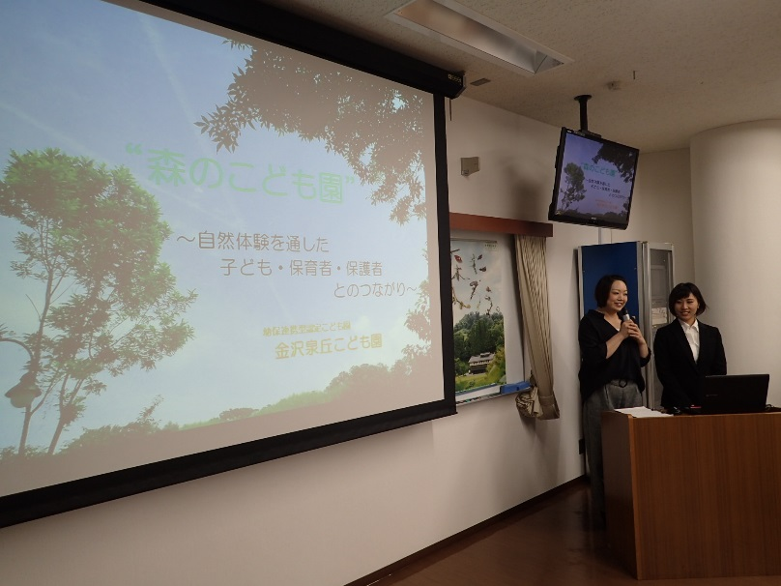
4.活動報告とワークショップ  報告・発表  里山里海マイスター  2月11日 | 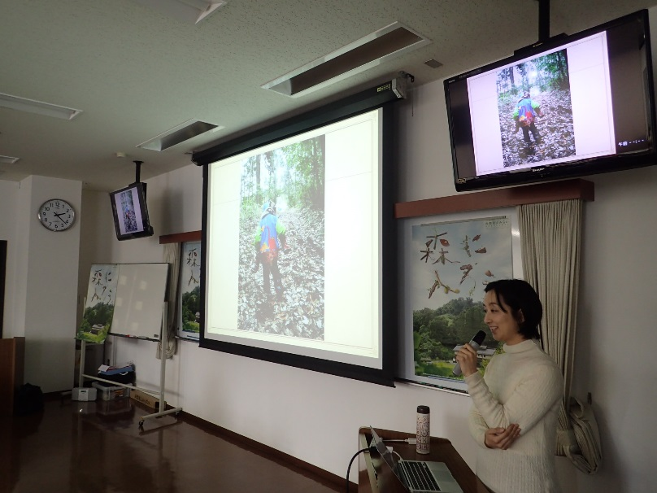
4.活動報告とワークショップ  報告・発表  まるたんぼう視察2月11日 | 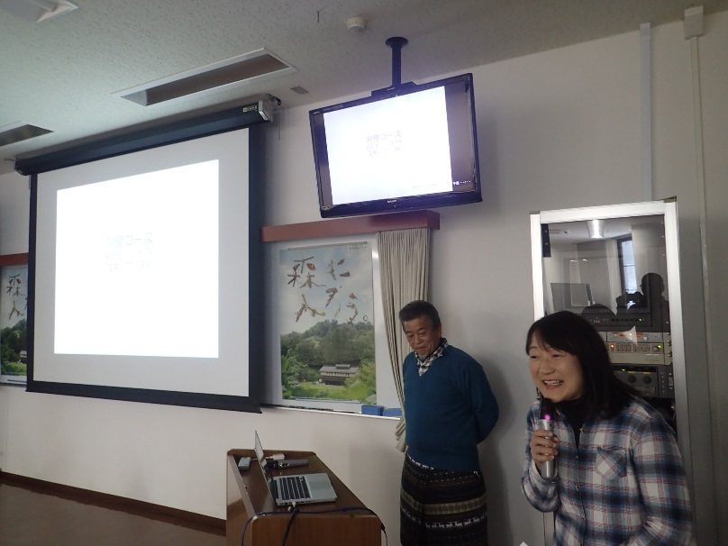
4.活動報告とワークショップ  講演  中島久美子氏  「自然保育で見えてきたこと」  2月11日 | 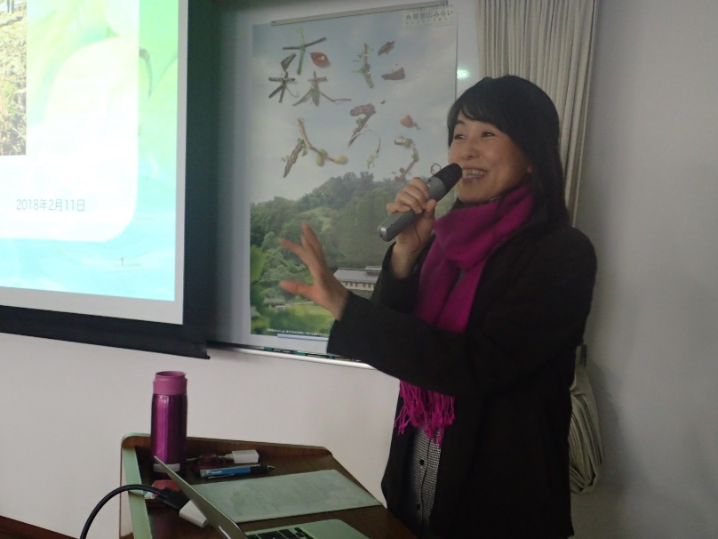
4.活動報告とワークショップ  ワークショップ  2月11日 | 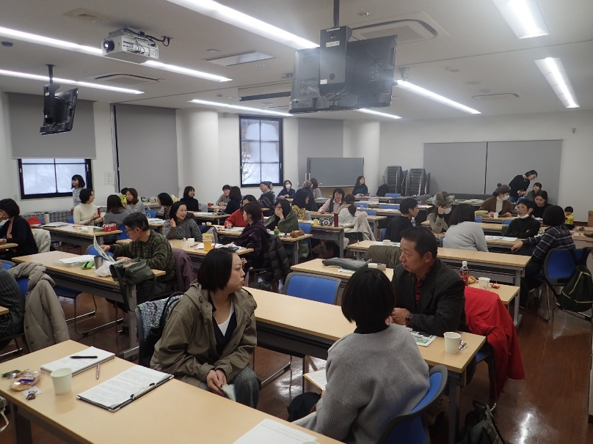
4.活動報告とワークショップ  講演  中島久美子氏  「子どもを信じて待つ日々で見えてきたこと」  2月12日 | 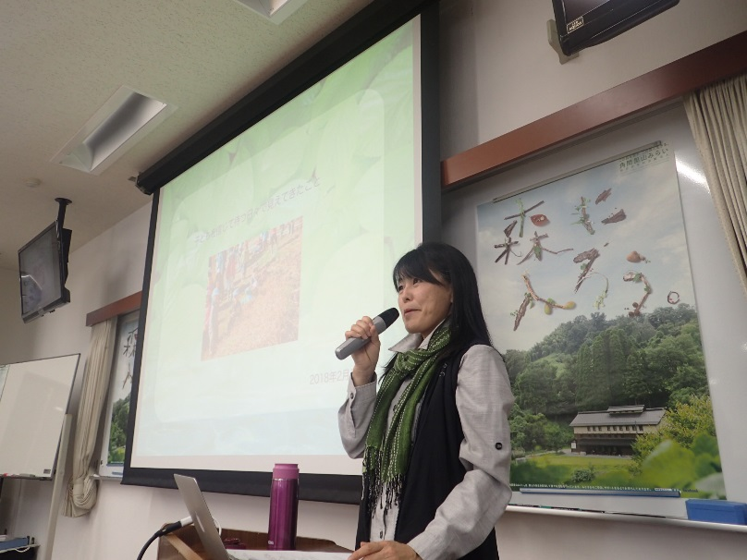
4.活動報告とワークショップ  ワークショップ  2月12日 | 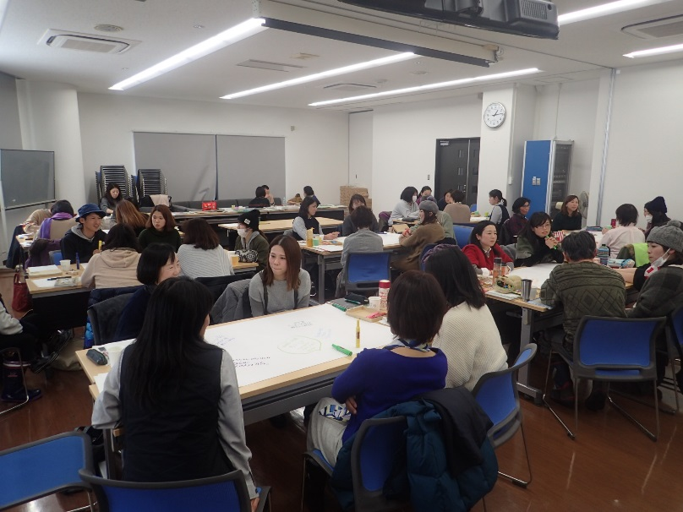
4.活動報告とワークショップ  ワークショップ  2月12日 | 